Тема: «Спирты. Фенолы»
Цель:
Образовательные: изучить гомологический ряд предельных одноатомных спиртов, строение, физические и химические свойства, способы их получения, применение, биологическое влияние на организм; показать особенности строения и свойств многоатомных спиртов; сформировать понятие о фенолах, усвоить их отличия от ароматических спиртов; рассмотреть взаимное влияние атомов в молекулах спирта, фенола; расширить понятия о функциональной группе, водородной связи, генетических связях между классами органических веществ и показать усложнение их состава и строения при переходе от углеводородов к кислородосодержащим..
Развивающие: совершенствовать умения учащихся обобщать, делать выводы, анализировать, сравнивать, устанавливать причинно-следственную зависимость между составом, строением и свойствами веществ.
Воспитательные: показать единство материального мира на примере генетической связи органических веществ разных гомологических рядов; особое внимание уделить проблеме физиологического влияния этанола, метанола, фенола и альдегидов на организм человека.
Межпредметные связи.
Биология. Тема: « Влияние вредных привычек на онтогенез человека».
Химия в медицине. Тема: «Использование в медицине спиртов и фенолов»
Литератур основная:
- О. Е. Саенко. Химия для колледжей: учебник .Ростов на Дону: Феникс, 2008
- О. С. Габриелян, И. Г. Остроумов. Химия: учебник для студентов сред. Проф. Учебных заведений. М.: «Академия», 2008.
Литература дополнительная:
- Н.Е. Кузьменко , В.В.Еремин, В.А. Попков Химия. Для школьников старших классов и поступающих в вузы: Учебное пособие. М.: Дрофа, 1999 (или более поздние издания тех же авторов).
- С.А.Пузаков , В.А.Попков. Пособие по химии для поступающих в вузы. М.:, Высшая школа, 2001.
- М. А. Рябова, Р. В. Линко. Тесты по химии. М. : «Экзамен», 2006.
- Электронное издание «Виртуальная школа КиМ, уроки химии 10 – 11 классы»
- Интернет ресурсы
Студент должен знать: определение, состав, строение, свойства, применение, промышленное получение спиртов, и фенолов. Меры по охране окружающей среды от промышленных отходов, содержащих фенол; о губительном действии на организм человека спиртов.
Студент долен уметь: составлять структурные формулы спиртов и фенолов; пользоваться систематической номенклатурой; подтверждать уравнениями реакций химические свойства и получение спиртов и фенолов
Самостоятельная работа:
Аудиторная форма работы:
- отработка навыков составления конспекта;
- формирование умения работать с учебной литературой;
- отработка понятий «функциональная группа», «водородная связь», «одноатомные спирты», «многоатомные спирты»;
- составление формул гомологов и изомеров спиртов;
- решение цепочек превращений с участием спиртов.
Внеаудиторная форма работы:
- работа с конспектом лекций и текстом учебника;
- работа с дополнительной литературой;
- решение задач;
Темы сообщений и рефератов:
- Этанол: величайшее благо и страшное зло.
- Алкоголизм и его профилактика.
- Многоатомные спирты и моя будущая профессиональная деятельность.
- Влияние метанола на организм человека.
- Взаимное влияние атомов в молекуле фенола.
- Водородная связь.
- Применение предельных спитров.

Спирты.
План изучения:
- Классификация спиртов.
- Предельные одноатомные спирты.
- Гомологический ряд алканолов. Изомерия.
- Физические свойства. Водородная связь.
- Химические свойства.
- Способы получения.
- Применение и влияние на организм.

- Классификация спиртов.
Спирты - органические соединения, в состав молекул которых входит одна или несколько гидроксильных групп, соединенных с углеводородным радикалом.
По числу гидроксильных групп в молекуле спирты делятся на одноатомные, двухатомные трехатомные и т. д.
Одноатомные спирты: |  | Двухатомный спирт: | Трехатомный спирт:
CH₃—OH  метанол (метиловый спирт) | CH₃CH₂—OH  этанол (этиловый спирт) | HO—CH₂—CH₂—OH  этандиол-1,2 (этиленгликоль) | 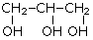  пропантриол-1,2,3 (глицерин)
Общая формула одноатомных спиртов - R—OH.
По типу углеводородного радикала спирты делятся на предельные, непредельные и ароматические.
Предельный спирт: | Непредельный спирт: | Ароматический спирт:
CH₃CH₂CH₂—OH  пропанол-1 (пропиловый спирт) | CH₂=CH—CH₂—OH  пропенол-2,1 (аллиловый спирт) | C₆H₅—CH₂—OH  фенилметанол (бензиловый спирт)
- Предельные одноатомные спирты.
Общая формула предельных одноатомных спиртов - C_{n}Н_{2n+1}—OH.
Органические вещества, содержащие в молекуле гидроксильные группы, непосредственно связанные с атомами углерода бензольного кольца называются фенолами. Например, C₆H₅—OH - гидроксобензол (фенол).
По типу атома углерода, с которым связана гидроксильная группа, различают первичные (R—CH₂—OH), вторичные (R—CHOH—R') и третичные (RR'R''C—OH) спирты.
Первичный спирт: | Вторичный спирт: | Третичный спирт:
CH₃CH₂CH₂CH₂—OH  бутанол-1 (бутиловый сприт) | 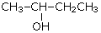  бутанол-2 (втор-бутиловый спирт) | 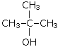  2-метилпропанол-2 (трет-бутиловый спирт)
- Номенклатура и изомерия.
Название спирта образуется прибавлением суффикса -ол к названию соответствующего углеводорода или на основе углеводородного радикала. Для спиртов характерна структурная изомерия (изомерия углеродного скелета, изомерия положения заместителя или гидроксильной группы), а также межклассовая изомерия (предельные одноатомные спирты изомерны простым эфирам - соединениям с общей формулой
R—O—R')
Изомеры и гомологи
г  о  м  о  л  о  г  и | CH₃OH  метанол
г  о  м  о  л  о  г  и | CH₃CH₂OH  этанол |  |  |  | CH₃OCH₃  диметиловый эфир
г  о  м  о  л  о  г  и | CH₃CH₂CH₂OH  пропанол-1 | 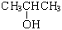  пропанол-2 |  |  | CH₃OCH₂CH₃  метилэтиловый эфир
г  о  м  о  л  о  г  и | CH₃(CH₂)₃OH  бутанол-1 | 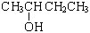  бутанол-2 | 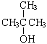  2-метил-пропанол-2 | 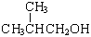  2-метил-пропанол-1 | CH₃OCH₂CH₂CH₃  метилпропиловый эфир | CH₃CH₂OCH₂CH₃  диэтиловый эфир
 | и з о м е р ы

Алгоритм составления названий одноатомных спиртов
- Найдите главную углеродную цепь - это самая длинная цепь атомов углерода, с одним из которых связана функциональная группа.
- Пронумеруйте атомы углерода в главной цепи, начиная с того конца, к которому ближе функциональная группа.
- Назовите соединение по алгоритму для углеводородов.
- В конце названия допишите суффикс -ол и укажите номер атома углерода, с которым связана функциональная группа.

- Физические свойства спиртов во многом определяются наличием между молекулами этих веществ водородных связей:
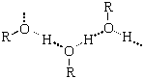
С этим же связана и хорошая растворимость в воде низших спиртов.
Простейшие спирты - жидкости с характерными запахами. С увеличением числа атомов углерода температура кипения возрастает, а растворимость в воде падает. Температура кипения у первичных спиртов больше, чем у вторичных спиртов, а у вторичных - больше, чем у третичных. Метанол крайне ядовит.
- Химические свойства спиртов
- Горение:
C₂H₅OH + 3O₂ 2CO₂ +3H₂O + Q
- Реакции с щелочными и щелочноземельными металлами ("кислотные" свойства):
Атомы водорода гидроксильных групп молекул спиртов, также как и атомы водорода в молекулах воды, могут восстанавливаться атомами щелочных и щелочноземельных металлов ("замещаться" на них).
2Na + 2H—O—H 2NaOH + H₂
2Na + 2R—O—H 2RONa + H₂
Атомы натрия легче восстанавливают те атомы водорода, у которых больше положительный частичный заряд (+). И в молекулах воды, и в молекулах спиртов этот заряд образуется за счет смещения в сторону атома кислорода, обладающего большой электроотрицательностью, электронных облаков (электронный пар) ковалентных связей. Молекулу спирта можно рассматривать как молекулу воды, в которой один из атомов водорода замещен углеводородным радикалом. А такой радикал, богатый электронными парами, легче, чем атом водорода, позволяет атому кислорода оттягивать на себя электронную пару связи RO.
Атом кислорода как бы "насыщается", и за счет этого связь O—H оказывается менее поляризованной, чем в молекуле воды (+ на атоме водорода меньше, чем в молекуле воды).
В результате атомы натрия труднее восстанавливают атомы водорода в молекулах спиртов, чем в молекулах воды, и реакция идет намного медленнее.
Иногда, основываясь на этом, говорят, что кислотные свойства спиртов выражены слабее, чем кислотные свойства воды.
Из-за влияния радикала кислотные свойства спиртов убывают в ряду
метанол первичные спирты вторичные спирты третичные спирты
С твердыми щелочами и с их растворами спирты не реагируют.

- Реакции с галогеноводородами:
C₂H₅OH + HBr C₂H₅Br + H₂O
- Внутримолекулярная дегидратация (t > 140ºС, образуются алкены):
C₂H₅OH C₂H₄ + H₂O
- Межмолекулярная дегидратация (t < 140ºС, образуются простые эфиры):
2C₂H₅OH C₂H₅OC₂H₅ + H₂O
- Окисление (мягкое, до альдегидов):
CH₃CH₂OH + CuO CH₃—CHO + Cu + H₂O
Это качественная реакция на спирты: цвет осадка изменяется с черного на розовый, ощущается своеобразный "фруктовый" запах альдегида).
- Получение спиртов
- Щелочной гидролиз галогеналканов (лабораторный способ): C₂H₅Cl + NaOH C₂H₅OH + NaCl.
- Гидратация алкенов: C₂H₄ + H₂O C₂H₅OH.
- Брожение глюкозы : C₆H₁₂O₆ 2C₂H₅OH + 2CO₂.
- Синтез метанола: CO + 2H₂ CH₃OH
Вопросы для закрепления:
1. Какие вещества называют спиртами?
2. Что такое функциональная группа?
3. Приведите примеры различных классификаций спиртов.
4. Какие виды изомерии характерны для предельных одноатомных спиртов?
5. Каков алгоритм составления названий спиртов?
6. Какие из приведенных спиртов являются: а) первичными; б) вторичными; в) третичными?
7. Каковы причины возникновения водородной связи в спиртах и каково ее влияние на физические свойства спиртов?
8. Какие химически свойства характерны для спиртов?
9. Какие способы получения спиртов вам известны?
10. Какие вызнаете области применения метанола и этанола?

Упражнения
Задание 1. Напишите структурные формулы следующих спиртов: 2 – метилпропанола – 2; 2,3 – диметилпентанола – 3; 3 – метилбутанола – 2.
Задание 2. Как называются вещества:
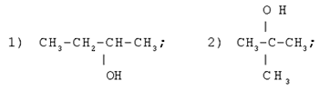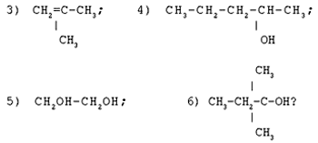
Задание 3. Постройте все возможные изомеры вещества C₄H₉OH. Назовите их.
Задание 4. Написать уравнения реакций, с помощью которых можно осуществить превращения:
а) этен хлорэтан этанол этен этандиол 1,2-дихлорэтан этен;
б) этан хлорэтан этанол этилен этан хлорэтан пропан 2-бромпропан
пропанол-2 ацетон;
Задание 5. Составить структурные формулы третичных спиртов, содержащих 7 углеродных атомов, и назвать соединения.

Задача 1. Определите объем этилена, который можно получить при дегидратации 92 г этилового спирта, если выход продукта составляет 50 %.
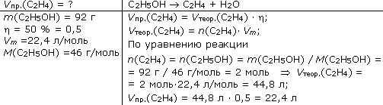
Ответ: 22,4 л
Задача 2. Из 18,4 г этанола получили 6 г простого эфира. Найти выход продукта.
Ответ. 40,5%.
Задача 3. При взаимодействии 13,8 г этанола и 28 г оксида меди(II) получили 9,24 г альдегида. Найти выход продукта.
Ответ. 70%.

Многоатомные спирты
Многоатомные спирты – это органические соединения, в молекулах которых содержатся две или более гидроксильных групп, соединенных с углеводородным радикалом.
Группы -ОН в многоатомных спиртах размещаются у разных атомов углерода:
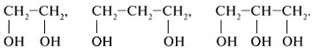
Соединения с двумя группами -ОН при соседних атомах углерода называют гликолями (или диолами).

Получение
- Гликоли получают окислением алкенов в водной среде. Например, при действии перманганата калия или кислорода воздуха в присутствии серебряного катализатора алкены превращаются в двухатомные спирты:
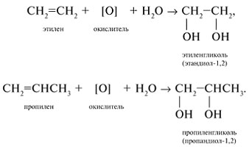
- Другой способ получения многоатомных спиртов – гидролиз галогенпроизводных углеводородов:
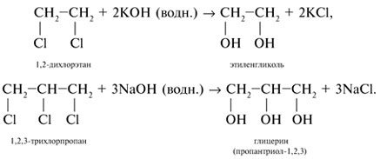
- На производстве глицерин получают по схеме:
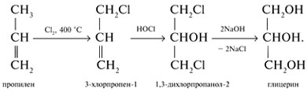

Физические свойства
Этиленгликоль и глицерин – бесцветные вязкие жидкости со сладким вкусом (от греч. – сладкий). Растворимость в воде – неограниченная. Температуры кипения этиленгликоля – 197,2 °С, глицерина – 290 °С. Этиленгликоль – яд.

Химические свойства
Этиленгликоль и глицерин подобны одноатомным спиртам.
1. Так, они реагируют с активными металлами:
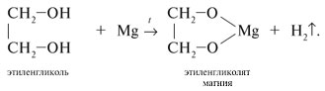
2. Многоатомные спирты в реакции с галогеноводородами обменивают одну или несколько гидроксильных групп ОН на атомы галогена:
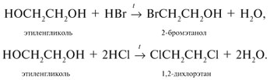
3.Глицерин взаимодействует с азотной кислотой с образованием сложных эфиров. В зависимости от условий реакции (мольного соотношения реагентов, концентрации катализатора – серной кислоты и температуры) получаются моно-, ди- и тринитроглицериды:
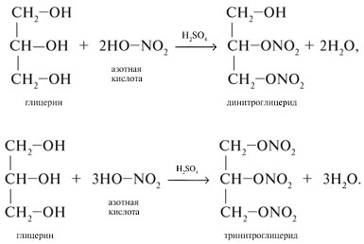
4.Качественная реакция многоатомных спиртов, позволяющая отличить соединения этого класса, – взаимодействие со свежеприготовленным гидроксидом меди(II). В щелочной среде при достаточной концентрации глицерина голубой осадок Cu(OH)₂ растворяется с образованием раствора ярко-синего цвета – гликолята меди(II):

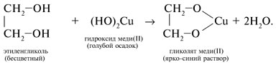
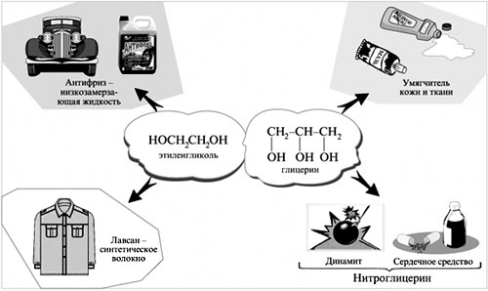

Применение многоатомных спиртов

Фенолы
Фенолами называют производные ароматических углеводородов, в молекулах которых имеются гидроксильные группы, связанные с бензольным кольцом.
Одноатомные фенолы  (одна группа ОН в молекуле) | Многоатомные фенолы  (две или более группы ОН в молекуле)
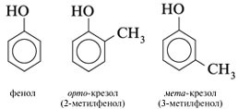 | 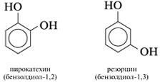
Ароматические спирты – изомеры фенолов класса спиртов, у которых гидроксильная группа ОН удалена от бензольного кольца на один или несколько атомов С:
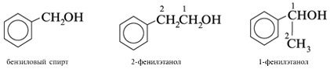
Физические свойства фенола: твердое бесцветное вещество с резким запахом; ядовит; при комнатной температуре заметно растворим в воде, водный раствор фенола называют карболовой кислотой.
Химические свойства
- Кислотные свойства. Кислотные свойства фенола выражены сильнее, чем у воды и предельных спиртов, что связано с большей полярностью O—H связи и с большей устойчивостью образующегося при ее разрыве фенолят-иона. В отличие от спиртов, фенолы реагируют не только с щелочными и щелочноземельными металлами, но и с растворами щелочей, образуя феноляты:
2C₆H₅OH + 2Na | 2C₆H₅ONa | + H₂
 | фенолят натрия
C₆H₅OH + NaOH C₆H₅ONa + H₂O
Однако кислотные свойства фенола выражены слабее, чем у карбоновых кислот и, тем более, у сильных неорганических.
- Замещение в бензольном кольце. Наличие гидроксильной группы в качестве заместителя в молекуле бензола приводит к перераспределению электронной плотности в сопряженной -системе бензольного кольца, при этом увеличивается электронная плотность у 2-го, 4-го и 6-го атомов углерода (орто- и пара-положения) и уменьшается у 3-го и 5-го атомов углерода (мета-положение).
а) Реакция с бромной водой (качественная реакция):
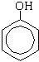 | + 3Br₂ | 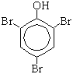 | + 3HBr
Образуется 2,4,6-трибромфенол - осадок белого цвета.
б) Нитрование (при комнатной температуре):
 | + 3HNO₃(конц.) 3H₂O + | 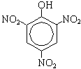
Образуется 2,4,6-тринитрофенол (пикриновая кислота).
- Поликонденсация фенола с формальдегидом (по этой реакции происходит образование фенолформальдегидной смолы:
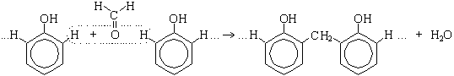

- Качественная реакция с хлоридом железа(III). Образуется комплексное соединение фиолетового цвета.
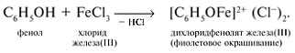

Получение фенола
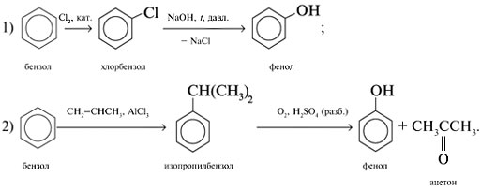

Применение фенолов
1) Для производства фенолформальдегидных пластмасс:
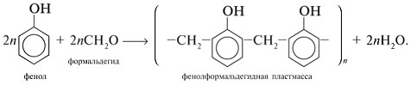
2) В производстве красителей:
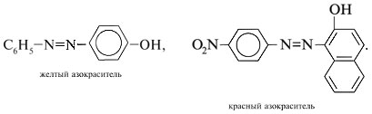
Азосоединения содержат группу N=N. Группы N=N (азо-), N=O (нитрозо-), NO₂ (нитро-) обусловливают окраску соединений. Их называют хромофорами.
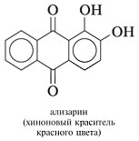
3) Лекарственные вещества, полученные из фенола, очень разнообразны:
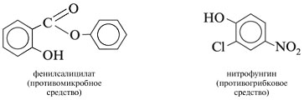
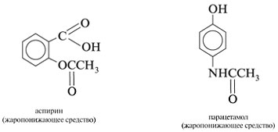
4) Тринитрофенол (тол) – взрывчатое вещество.
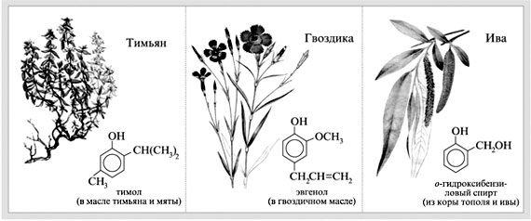

Фенолы растительного происхождения

